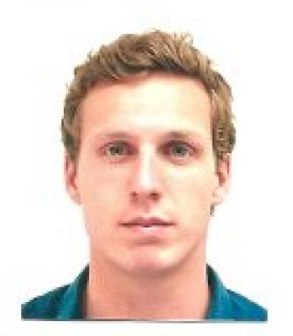 Robin NAYLOR

Identifiants chercheurs

- IdHAL : robin-naylor

Présentation

Publications

Communication dans un congrès (3)

Mesures de champs de déformations par corrélations d'images pour l'identification de modèles mécaniques microscopiques de composites à matrice polymère
Robin Naylor,Christian Fagiano,Martin Hirsekorn,Bastien Tranquart,Emmanuel Baranger
Journées Nationales sur les Composites 2017, École des Ponts ParisTech (ENPC), Jun 2017, Champs-sur-Marne, France
Communication dans un congrès
hal-01621572v1
Full field strain measurements by digital image correlation for the validation of micro-scale mechanical models of polymer matrix composites
Robin Naylor,Christian Fagiano,Martin Hirsekorn,Bastien Tranquart,Emmanuel Baranger
6th ECCOMAS Thematic Conference on the Mechanical Response of Composites: COMPOSITES 2017, Sep 2017, Eindhoven, Netherlands
Communication dans un congrès
hal-01692473v1
Experimental characterization and numerical modelling of the first stages of damage of woven polymer matrix composites at the microscopic scale
Robin Naylor,Christian Fagiano,Martin Hirsekorn,Yves Renollet,Bastien Tranquartet al.
15 th European Mecanics of Material Conference (EMMC), Sep 2016, Bruxelles, Belgium
Communication dans un congrès
hal-01692465v1

Article dans une revue (1)

Mechanically regularized FE DIC for heterogeneous materials
Robin Naylor,François Hild,C. Fagiano,M. Hirsekorn,Y. Renolletet al.
Experimental Mechanics, 2019, 59 (8), pp.1159-1170. ⟨10.1007/s11340-019-00529-9⟩
Article dans une revue
hal-02156727v1

Poster de conférence (1)

EXPERIMENTAL CHARACTERIZATION AND NUMERICAL MODELLING OF THE FIRST STAGES OF DAMAGE OF WOVEN POLYMER MATRIX COMPOSITES AT THE MICROSCOPIC SCALE
Robin Naylor,Christian Fagiano,Martin Hirsekorn,Yves Renollet,Bastien Tranquartet al.
8th Annual Symposium of the International Center for Applied Computational Mechanics (ICACM), Jun 2016, Compiègne, France
Poster de conférence
hal-01692460v1

Thèse (1)

Prédiction des premiers endommagements des composites tissés par modélisation à l’échelle microscopique et validation multi-échelle
Robin Naylor
Mécanique des matériaux [physics.class-ph]. Université Paris–Saclay, 2019. Français. ⟨NNT : ⟩
Thèse
tel-02437158v1

